**R0027 – Ohjelmoinnin perusteet**

**Kehittämisharjoitukset**

# A: Johdatus ohjelmointiin ja Java-ohjelmointikieleen

*Luokan koneille on asennettu valmiiksi JDK, ECLIPSE ja muut tarvittavat ohjelmat.*

**JAVA YMPÄRISTÖ (KOMMENTORIVI JA NOTEPAD KEHITYSYMPÄRISTÖNÄ)**

1. **Check that JDK is installed in your computer**  
   Using Windows File Explorer check that the JDK files are installed in your computer. If the installation was done to the default directory, you will find the JDK at C:\Program Files\Java
2. **Check that you can run JDK’s tools from your computer**  
   Open Windows’ command prompt (cmd.exe), write ***javac*** and press ***<enter>***.

If the JDK is installed and configured properly you should see the following output after running javac:

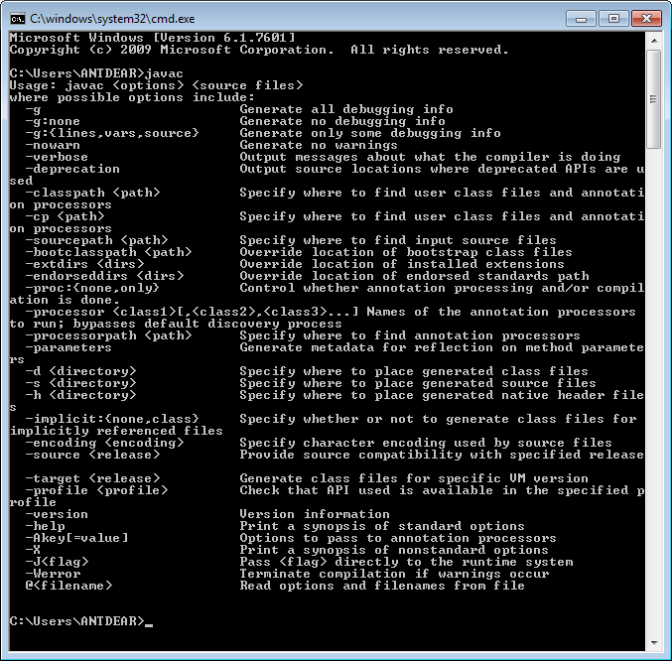

1. **Muuta Windowsin asetukset näyttämään tiedostopäätteet**  
   Control Panel -> Appearance and personalization -> Folder Options -> View ->  
   Merkitse “***Hide extensions for known file types***” pois päältä.
2. **Hae Optimasta tiedosto Hei.java, tutustu lähdekoodiin, käännä se tavukoodiksi ja aja tavukoodi Java-tulkilla**Luo H-asemalle uusi kansio, jonka nimi on ”***java_test***”  
     
   Hae Optimasta tarvittava tiedosto Hei.java.   
   Tallenna tiedosto verkkolevylle hakemistoon H:\java_test\  
     
   Avaa komentorivi ja mene kyseiseen kansioon:  
   h***: <enter>  
   cd java_test <enter>***Avaa lähdekoodi tarkasteltavaksi notepad-ohjelmalla:  
   ***notepad Hei.java <enter>***  
   Tutustu lähdekoodiin.  
   Sulje Notepad  
     
   Käännä lähdekoodi tavukoodiksi:  
   ***javac Hei.java***  
   Check that a file named Hei.class has been created in your H:\java_test\ directory.

Aja käännetty tavukoodi (Hei.class) java-tulkin avulla:  
***java Hei***

1. **Laadi toinen ohjelma, joka tervehtii sinua omalla nimelläsi.**  
   Kopioi Hei-ohjelman lähdekoodi pohjaksi uudelle ohjelmalle.  
     
   Kirjoita uuden ohjelman lähdekoodi tiedostoon Hei2.java  
     
   Muuta ohjelman nimi myös lähdekoodiin.  
   Muokkaa siis rivi  
   public class Hei {  
   muotoon  
   public class ***Hei2*** {  
     
   Muokkaa merkkijonon ”Tervehdys Jaakko!” tilalle oma tervehdyksesi.

Käännä ja aja uusi ohjelmasi.  
  
Kommentoi ohjelman koodia siten, että lisäät ohjelman alkuun usean rivin mittaisen kommentin, jossa   
kerrot nimesi, opiskelijanumerosi sekä päivämäärän. Usean rivin kommentti aloitetaan /* - merkinnällä ja lopetetaan */ -merkinnällä.  
  
Lisää jokaisen ohjelmarivin yläpuolelle yhden rivin kommentti, jossa kirjoitat itsellesi (tai jollekin muulle kehittäjälle) kuvauksen siitä, mitä seuraava rivi tekee. Yhden rivin kommentti aloitetaan // merkinnällä. Sitä ei tarvitse lopettaa, sillä se on voimassa koko loppurivin ajan.

Käännä ja aja uusi ohjelmasi.

1. **Hae Optimasta tiedosto GuiHei.java. Tutustu ohjelmaan, käännä ja aja se.**
2. **Tee uusi sovellus, joka avaa ikkunan, jonka sisältönä on lempisananlaskusi.**

**ECLIPSE KEHITYSYMPÄRISTÖNÄ**

**Luo työpöydällesi pikakuvake, joka osoittaa Eclipse-ohjelmaan**  
[hiiren oikealla napilla] työpöydän tausta -> new -> shortcut -> C:\Eclipse\eclipse.exe

1. **Käynnistä Eclipse-ohjelma luomaasi pikakuvaketta käyttäen. Työtilaksi sopii esim.  
   ”H*:\eclipse_workspace*”**  
   Eclipse käyttää tätä hakemistoa nyt projektien ja ohjelmien tallennukseen.
2. **Sulje Welcome-välilehti**
3. **Tee Eclipsellä uusi Java-projekti nimeltään ”Kehittamisharjoitus_A”.**File -> New -> Java Project  
   Project name = **”*Kehittamisharjoitus_A”***Finish.
4. **Luo em. projektiin uusi luokka Eka (java-tiedosto ”Eka.java”), joka tulostaa komentoriville sanan eka.**Aktivoi em. projekti hiiren vasemmalla painikkeella.  
   File -> New -> Class  
   Name = ***Eka  
   (***Which method stubs would you like to create?) public static void main(String[] args) = ***Päälle***  
   Finish.  
     
   Kirjoita rivin “//TODO Auto-generated method stub” tilalle:

System.out.println("eka");

1. **Aja juuri luomasi ohjelma Eclipsen avulla**  
   kääntäminen tapahtuu automaattisesti, kun  
   Project->Build automatically  
   on asetettu päälle.  
   Klikkaa hiiren oikealla napilla Eclipsessä luomaasi ohjelmaa Eka -> Run as… -> Java Application
2. **Varmista, että Eclipsen sisäiseen konsoliin tulostuu oikea teksti**Eclipsen Java-perspektiivissä on alhaalla Console-välilehti, jossa komentorivitulosteet näkyvät.